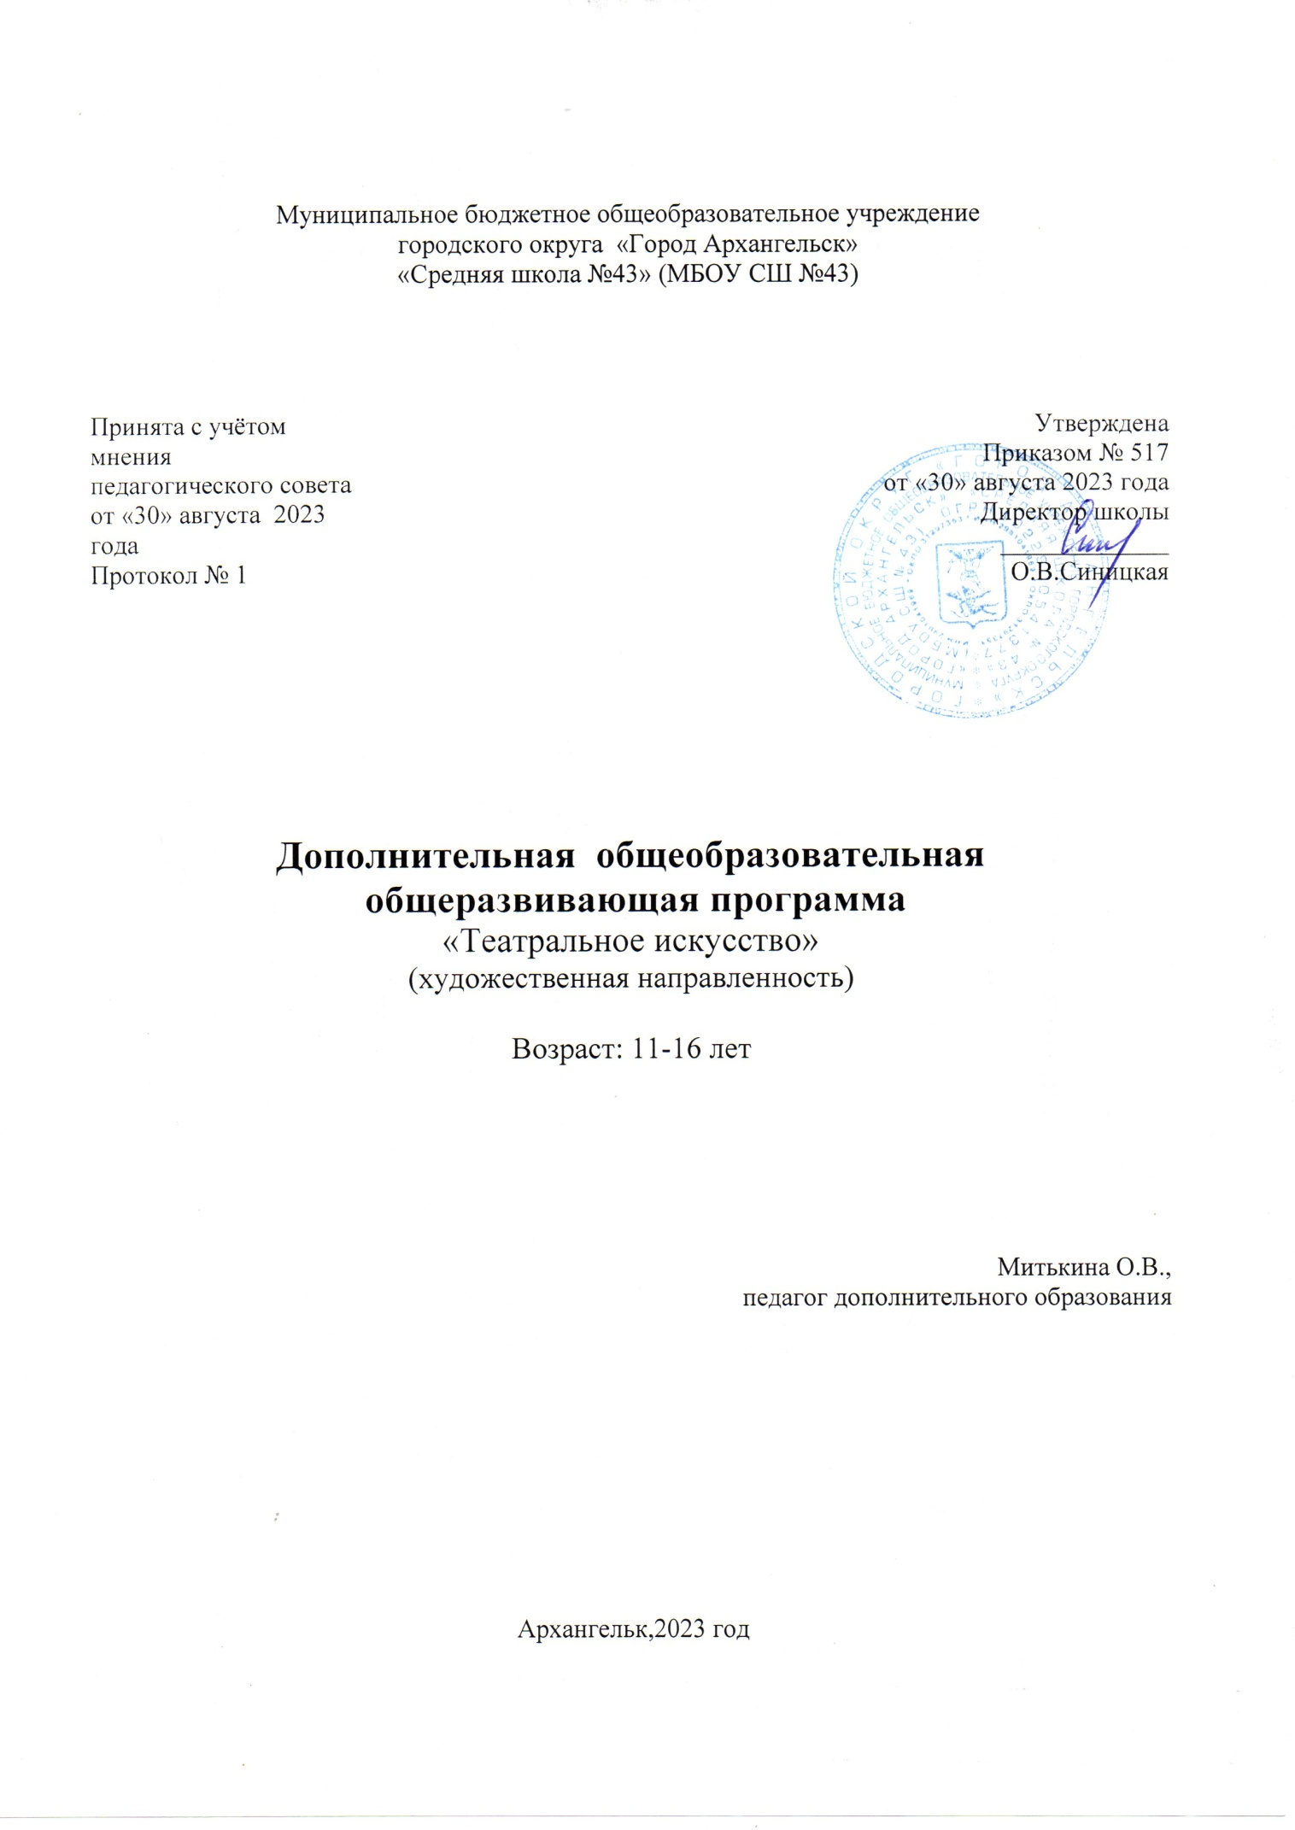

**ПОЯСНИТЕЛЬНАЯ ЗАПИСКА**

Дополнительная общеобразовательная общеразвивающая программа составлена на основе программы внеурочной деятельности Е.Х. Афанасенко, С.А. Клюнеева. Детский музыкальный театр/ Волгоград: Учитель, 2008 г.

Дополнительная общеобразовательная общеразвивающая программа «Театральное искусство» является программой художественно-эстетической направленности. С театральным искусством школьники знакомятся различными путями: на занятиях театрального кружка, при просмотре школьных инсценировок, читая книги, слушая беседы и доклады.

Новизна программы состоит в том, что в процессе занятий учащиеся получают знания о выразительности речи, знакомятся с основными положениями реалистической игры на сцене и элементами сценической грамоты. Причины введения данного курса обусловлены необходимостью компенсировать недостаточное количество часов на лингвистические, культурологические и творческие практикумы базисной программы.

Актуальность программы обусловлена и тем, что занятия театральным искусством, разнообразные по содержанию и форме, воспитывают у школьников эстетическое отношение к тому, что является прекрасным в быту, в природе и искусстве. Театральные инсценировки положительно влияют на развитие мышления и творческой фантазии учеников.

Педагогическая целесообразность программы объясняется формированием высокого интеллекта духовности через мастерство. Программа направлена на то, чтобы через сценическое искусство приобщить детей к творчеству.

Отличительной особенностью данной программы является интеграция различных видов деятельности (вокал, хоровое пение, актёрское мастерство).

***Цель программы:***

Формирование творческой личности ребёнка средствами театральной деятельности, развитие эстетической отзывчивости, развитие творческого  потенциала и общекультурного кругозора, способной активно воспринимать искусство.

З***адачи:***

- формировать положительные эмоции, активизировать познавательный интерес, развивать интерес к сценическому искусству;

- воспитывать доброжелательность и контактность в отношениях со сверстниками;

- развивать дикцию, пополнять словарный запас;

- работать над развитием музыкального слуха;

- развивать творческие способности, воображение и образное мышления, навыки вежливого обращения с партнёрами по сцене;

- освоить технические приёмов владения своим телом, умение держаться на сцене, совершенствовать гибкость и выносливость

- способствовать патриотическому воспитанию учащихся.

***Принцип построения программы.***

На занятиях учащиеся поэтапно, соответственно возрасту, учатся создавать сценические образы. Каждый последующий этап предусматривает усложнение характера сценического героя, его места в спектакле, увеличение объёма речи.

Изучение данного курса тесно связано с дисциплинами гуманитарного профиля. Отличительной чертой данной программы от традиционных уроков являются формы проведения занятий: импровизация на заданную тему, творческие экспромты, упражнения на релаксацию, скороговорки, упражнения на разогрев, тренинги на постановку голоса (тональность, громкость, эмоциональность), режиссура, актёрское мастерство. Данные формы дадут возможность каждому учащемуся реализовать себя.

Образовательный процесс имеет ряд преимуществ:

- занятия в свободное от уроков время;

- предоставление выбора ролей в инсценировках.

*Возраст детей:* учащиеся 12-16 лет. Дети этого возраста способны к заучиванию определённой информации о предстоящей роли.

Срок реализации данной программы рассчитан на 1 год обучения. В структуру программы входит несколько разделов, которые делятся на темы.

*Формы занятий.*

Принцип работы программы предполагает сочетание коллективных, групповых и индивидуальных форм организации на занятиях. Коллективные задания вводятся в программу с целью формирования опыта общения и чувства коллективизма.

*Методы работы на занятиях.*

Сценическое искусство включает множество методов самовыражения личности:

- ролевая игра (исполнение роли учит детей ориентироваться на сцене, строить диалог с партнёром, запоминать слова героев инсценировки, развивать зрительную память, наблюдательность, фантазию);

- культура речи (на данном этапе развивается чёткая дикция, разнообразная интонация, творческая фантазия, пополняется словарный запас);

- ритмопластика (данный метод позволяет детям учить и запоминать нужные позы, учит создавать различные образы, развивает координацию движений).

*Режим занятий.*

Занятия проводятся 2 раза в неделю по 2 часа,что составляет 72 часа в год.

*.Ожидаемые результаты.*

Занимаясь в театральном кружке, дети должны научиться следующим умениям и навыкам:

- ориентироваться в пространстве;

- уметь запоминать ролевые слова;

- находить нужные позы и действия;

- уметь произносить одну и ту же фразу с разной интонацией;

- уметь читать наизусть текст, правильно расставляя логические ударения;

- уметь строить диалог с партнёром.

Главным критерием оценки учащегося является способность трудиться и добиваться достижения нужного результата.

*Проверка результатов освоения программы* предусматривает следующие формы:

- просмотр инсценировок, подготовленных учащимися;

- участие в тематических праздничных программах в школе.

*МЕХАНИЗМ ОЦЕНКИ РЕАЛИЗАЦИИ ПРОГРАММЫ:*

* Анкетирование
* Включение педагогического наблюдения
* Рефлексия
* Анализ инсценировок
* Творческие достижения в конкурсах, играх, концертах

**Планируемые результаты освоения программы.**

В результате освоения программы у школьников будут сформированы личностные, регулятивные, познавательные и коммуникативные универсальные учебные действия.

**Личностные универсальные учебные действия.**

Учащийся будет:

- иметь представление о театре как виде искусства, особенностях театра, уметь разбираться в терминах;

-знать понятия сцена, кулисы, артист, актёр, режиссёр, репетиция, сценическая площадка;

- иметь навыки концентрации внимания и координации движений;

- знать содержания текстов сказок, песен, стихов, частушек;

- знать о патриотизме русского народа в ВОВ и стараться быть патриотом своей Родины.

**Регулятивные универсальные учебные действия.**

Учащийся научится:

- ориентироваться в специальной терминологии, иметь навыки игры в спектакле;

- действовать в коллективе;

- управлять интонацией своего голоса;

- действовать в вымышленных обстоятельствах;

- анализировать литературное, музыкальное произведение с точки зрения средств выразительности;

- петь хором и в унисон;

- импровизировать на заданную тему.

**Познавательные универсальные учебные действия.**

Учащийся будет:

- уметь действовать в вымышленных обстоятельствах;

- уметь управлять интонаций голоса;

- иметь навыки вокального и хорового пения;

- иметь представление об истории и возникновении театра;

- уметь применять полученные знания в практической деятельности;

**Коммуникативные универсальные учебные действия.**

Учащийся будет:

- иметь представление о современных течениях в искусстве;

- иметь навыки самостоятельной работы на сценической площадке;

- уметь самостоятельно работать с музыкальным и литературным материалом;

- приобретёт аналитические умения и навыки.

**МЕТОДИЧЕСКОЕ ОБЕСПЕЧЕНИЕ**  
  
**Основные способы и формы работы с детьми**  
  
Занятия проводятся  2 раза в неделю: коллективные, малыми группами. индивидуальные. Продолжительность занятия 1 час (40 минут). Чередование видов деятельности, присутствие игровых форм позволяет поддерживать активный темп работы и избегать переутомления учащихся.  
    Все занятия первой четверти коллективные, сочетают в себе два основных вида деятельности: беседа о специфике театрального искусства и игра. На первых занятиях преобладают игровые формы, которые дают возможность ребенку «рассказать» о себе, познакомиться, учат действию и общению в коллективе.  
    Одним из средств достижения поставленной цели выступает художественная игра. В игровой форме происходит знакомство с новыми видами деятельности, приобретение навыков творческих действий. Таким образом, кроме приобретения новых знаний и умений, происходит обогащение жизненного опыта учащихся.  
При работе над постановкой спектакля целесообразно разделение участников на следующие группы:  
- солисты: в эту группу входят дети, имеющие достаточно высокий уровень развития музыкальных способностей, а также дети с вокальными данными или перспективой их развития;  
 - актерская группа: основные действующие лица на сцене;  
 - детский шумовой оркестр: в эту группу могут входить дети, которым в силу различных причин требуется более длительный период овладения сценической грамотой.  
    Все эти малые группы мобильны, при следующих постановках дети могут быть переведены из одной группы в другую.  
  
**Основные виды деятельности:**

- беседа;  
- экскурсии;  
- уроки сценической и музыкальной грамоты;  
- игровые виды деятельности;  
- вокально-хоровая работа;  
- слушание музыкального произведения и создание его пластического образа;  
- выразительное чтение;  
- участие в постановке спектакля.  
      
 **Основные методы и технологии**  
  
    Основным методом развития творческих способностей является импровизация:  
- хореографическая импровизация; имитация движений; театрализация,      импровизация на заданную тему;  
- импровизация сопровождения музыкального произведения звучащими движениями.  
  
    Занятия сценической грамотой начинаются с воспитания умения организованно, с учетом присутствия партнеров распределяться на сценической площадке.     Эти занятия развивают общие и специальные художественные способности.  
      
  
    Слово на сцене должно звучать отчетливо, ясно доносить мысль, быть эмоционально насыщенным – это диктует соответствующую работу над словом: занятия техникой и логикой речи, практическое овладение словесным действием.  
    На каждом занятии (независимо от темы раздела) обязательны: ряд упражнений на развитие артикуляции, дикции, дыхания, выразительности речи; вокально-хоровая работа; слушание музыки.  
    Итогом деятельности учащихся является их участие в постановке спектакля.

**УЧЕБНО-ТЕМАТИЧЕСКИЙ ПЛАН**

|  |  |  |  |  |  |
| --- | --- | --- | --- | --- | --- |
| №  п\п | Содержание темы | Кол-во часов | Из них | | |
| теория | | практика |
| Вместе весело шагать | | | | | |
| 1. | Знакомство с детским коллективом, выявление индивидуальных особенностей. | 2 | 1 | 1 | |
| 2. | Техника речи. Разучивание скороговорок. | 4 | 2 | 2 | |
| 3. | Выявление вокальных данных. Коллективное пение песни «Дружба. | 2 | 1 | 1 | |
| Образы русской природы в поэзии. | | | | | |
| 4. | Образы русской природы в поэзии. Рифма, ритм. Анализ стихотворения.  Ф.И. Тютчев, А.Н. Плещеев, А.Н. Майков, И.С. Никитин, И.З. Суриков,  А.А. Фет | 3 | 1 | 2 | |
| В гостях у сказки. Актёрское мастерство | | | | | |
| 5. | Знакомство со сказкой В. Ливанова «Глупая Корова».  Разучивание текста. Конкурс на лучшее чтение сказки. |  |  |  | |
| 3 | 1 | 2 | |
| 6. | Знакомство со сказкой Ф. Кривина «Волк и Заяц» и с народной сказкой «Святая ночь».  Распределение ролей. | 3 | 1 | 2 | |
| 7. | Работа над ритмом чтения  Сценические жесты.  Постановка голосов. | 3 | 1 | 2 | |
| 8. | Эпизоды сказок. Постановка сказок. | 3 | 1 | 2 | |
| 9. | Знакомство с чешской народной сказкой «Краконож».  Распределение ролей. | 3 | 1 | 2 | |
| 10. | Работа над ритмом чтения  Сценические жесты  Постановка голосов | 3 | 1 | 2 | |
| 11. | Эпизоды сказки. Постановка сказки «Краконож»  Работа над вокалом. Коллективное пение песен в сказке. | 5 | 1 | 4 | |
| Постановка литературно – музыкальной композиции, посвящённой ВОВ. | | | | | |
| 12. | Разучивание стихов, частушек и песен о ВОВ. | 5 | 2 | 3 | |
| 13. | Работа над сценической речью.  Работа над интонацией песен, ритмом. | 5 | 1 | 4 | |
| 14. | Литературно – музыкальная композиция, посвящённая ВОВ. | 4 | 2 | 2 | |
| Постановка итогового концерта | | | | | |
| 15. | Индивидуальная работа с артистами. Выбор номеров для итогового концерта | 6 |  | 6 | |
| 16. | Репетиции к итоговому концерту | 4 |  | 4 | |
| 17. | Генеральная репетиция на сцене с микрофонами | 2 |  | 2 | |
| 18. | Создание афиши, информирование учащихся в школе, создание буклета | 2 |  | 2 | |
| 19. | Итоговый концерт | 2 |  | 2 | |
| 21. | Просмотр видео с концерта, плюсы и минусы выступления | 3 | 2 | 1 | |
| 22. | Учимся у профессионалов. Просмотр видео с выступлениями народных артистов, обсуждение | 2 | 1 | 1 | |
| 23. | Мастерим поделки своими руками, символ «Театрального искусства» | 2 | 1 | 1 | |
| 24. | «Занавес». Итоговое чаепитие. Планы на следующий год | 1 |  | 1 | |
| Итого |  | 72 | 21 | 51 | |

**Материально-техническое обеспечение**

Материальные средства:  
- учебный кабинет;  
- магнитофон;  
- компьютер, оснащенный звуковыми колонками;  
- синтезатор;  
- фонотека;  
- использование сети Интернет;  
- наглядные демонстрационные пособия;  
- школьная библиотека и школьный музей.

**СПИСОК ЛИТЕРАТУРЫ**  
  
1.    Журнал «Вестник образования России» № 7/2006 г.  
2.    Е.Х. Афанасенко, С.А. Клюнееваидр. Детский музыкальный театр. Программы, разработки занятий. Волгоград, «Учитель», 2008.  
3.    Л.С. Выготский. Воображение и творчество в детском возрасте. М., 1991.  
4.    Вопросы режиссуры детского театра. М., 1998  
5.    В.А. Гринер. Ритм в искусстве актера. М., 1992  
6.    Л. Дмитриева. Методика музыкального воспитания в школе. М., 1987  
7.    А.П. Ершова. Уроки театра на уроках в школе. М., 1992.  
8.    Н.В. Клюева. Учим детей общению. Ярославль, 1996.  
9.    М. Михайлова. развитие музыкальных способностей детей. М., 1997  
10.    Л. Михеева. Музыкальный словарь в рассказах. Москва.: Всесоюзное издательство «Советский композитор», 1984.  
11.    Л.Ю. Субботина. Развитие воображения у детей. Ярославль, 1996  
12.    В.П. Шильгави. Начнем с игры. Л., 1980.